Limapp
Especificação de Caso de Uso: Manutenção no Cadastro de Cliente

Versão <2.0>

Histórico da Revisão
Data | Versão | Descrição | Autor
23/04/2017 | 1.0 | Primeira versão desenvolvida | Edilson
20/06/2017 | 2.0 | Atualizações para N2 | Edilson

Índice Analítico
1. Nome do Caso de Uso 4
1.1 Breve Descrição 4
2. Fluxo de Eventos 4
2.1 Fluxo Básico 4
2.2 Fluxos Alternativos 4
2.2.1 O atendente deseja inserir um novo cadastro. 4
2.2.2 O atendente deseja excluir um cadastro. 4
Especificação de Caso de Uso: Manutenção no Cadastro de Cliente

Nome do Caso de Uso
  - Breve Descrição
Este Caso de Uso ocorre quando o atendente deseja realizar manutenção no cadastro de Cliente.

Fluxo de Eventos

Fluxo Básico
- O atendente realiza o acesso ao menu principal do sistema.
- O atendente visualiza o menu.
- O atendente seleciona a aba Cliente.

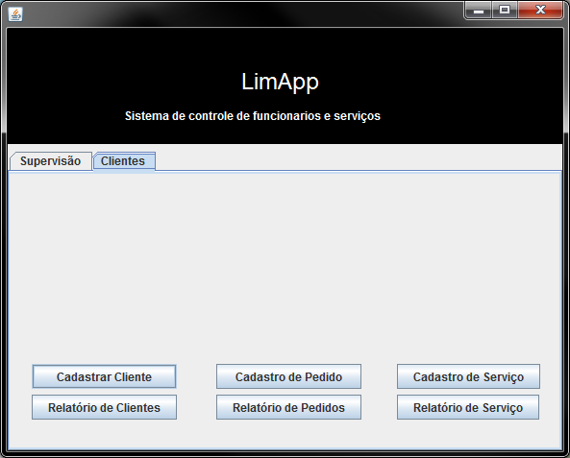

- O atendente clica no botão “Cadastrar Cliente”
- O atendente preenche os dados desejados.
- O atendente clica na opção gravar.
- O sistema realiza as alterações no banco de dados e exibe a ID do cliente.

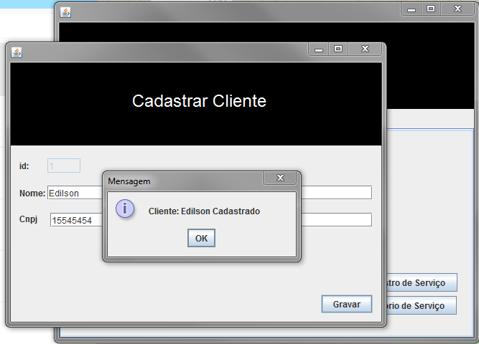

Fluxos Alternativos
    - O atendente deseja inserir um novo cadastro.
Se no passo 4 do fluxo básico, o atendente desejar inserir um novo registro:
- O atendente fecha a janela de cadastro e clica novamente em cadastrar cliente
- O atendente preenche os dados desejados.
- O atendente clica na opção gravar.

Retorna ao passo 7 do fluxo básico.

    - O atendente deseja excluir um cadastro.
Se no passo 5 do fluxo básico, o atendente desejar excluir um novo registro:
- O atendente fecha a janela principal de cadastro,
- O atendente localiza o botão “Relatório de cliente”
- O atendente seleciona e exclui o cliente

Retorna ao passo 8 do fluxo básico.

    - O atendente deseja alterar um cadastro.
Se no passo 5 do fluxo básico, o atendente desejar excluir um novo registro:
- O atendente fecha a janela principal de cadastro,
- O atendente localiza o botão “Relatorio de cliente abaixo”
- O atendente seleciona e alterar o cliente

Retorna ao passo 8 do fluxo básico.

